第十一章 4 单摆
生活中经常可以看到悬挂起来的物体在竖直平面内摆动，我们用细线悬挂着的小球来研究摆动的规律。
如图11.4-1，如果细线的质量与小球相比可以忽略；球的直径与线的长度相比也可以忽略，这样的装置就叫做单摆（simple pendulum）。单摆是实际摆的理想化模型。显然，单摆摆动时摆球在做振动，但它是不是在做简谐运动？
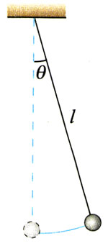
图11.4-1 单摆
研究单摆时还有一个条件：与小球受到的重力及绳的拉力相比，空气等对它的阻力可以忽略。
为了更好地满足这个条件，实验时我们总要尽量选择质量大、体积小的球和尽量细的线。

演示
如图11.4-2，细线下悬挂一个除去了柱塞的注射器，注射器向下喷出一细束墨水。沿着与摆动方向垂直的方向匀速拖动一张白纸，白纸上的墨迹便画出振动图象（x-t图象）。
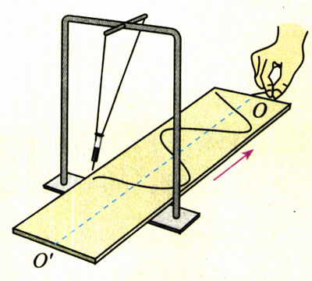
图11.4-2 画出振动图象
注射器的摆动是不是简谐运动？

单摆的回复力
我们在一般条件下研究单摆是不是做简谐运动，最简单的方法是看它的回复力是否满足F＝－kx的条件。
摆球静止在O点时，悬线竖直下垂，摆球受到的重力G与悬线的拉力Fʹ平衡。小球受的合力为零，可以保持静止，所以O点是单摆的平衡位置。拉开摆球，使它偏离平衡位置，放手后摆球所受的重力G与拉力Fʹ不再平衡。在这两个力的合力的作用下，摆球沿着以平衡位置O为中心的一段圆弧AAʹ做往复运动，这就是单摆的振动。
因为摆球沿圆弧运动，因此可以不考虑沿悬线方向的力，只考虑沿圆弧方向的力。当摆球运动到某点P时（图11.4-3），摆球在圆弧方向上受到的只是重力在这个方向的分力F＝mgsinθ，这就是它的回复力。
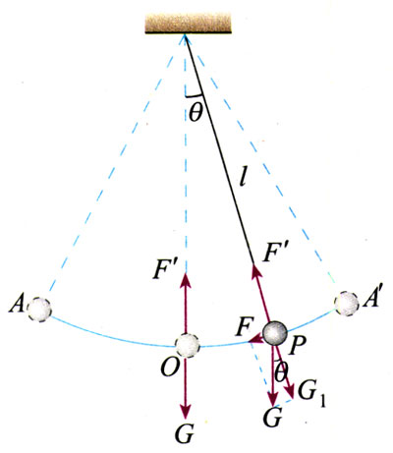
图11.4-3 单摆的回复力
在偏角很小时，摆球对于O点的位移x的大小，与θ角所对的弧长、θ角所对的弦都近似相等，因而sinθ≈$\frac{x}{l}$，所以单摆的回复力为
F＝－$\frac{mg}{l}$x
其中l为摆长，x为摆球偏离平衡位置的位移，负号表示回复力F与位移x的方向相反。由于m、g、l都有确定的数值，$\frac{mg}{l}$可以用一个常数k表示，于是上式写成
F＝－kx
可见，在偏角很小的情况下，摆球所受的回复力与它偏离平衡位置的位移成正比，方向总是指向平衡位置，因此单摆做简谐运动。
当角θ很小时，用弧度表示时θ与它的正弦sinθ近似相等；θ所对的弦长与它所对的弧长也近似相等。这两个关系的严格证明要用到高等数学，本书不做讨论。

单摆的周期
一条短绳系一个小球，它的振动周期很短，天文馆里巨大的傅科摆，周期很长。单摆的周期与什么因素有关？
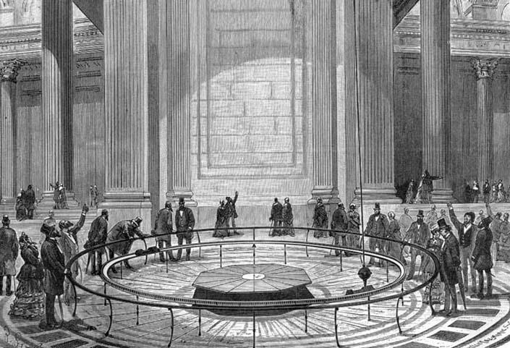
傅科摆。1851年，傅科（J．Foucault）在巴黎万神殿用长67m的单摆演示了地球自转的效应，摆的周期超过16 s。

演示
单摆的振幅、质量、摆长对周期各有什么影响？
如图11.4-4，在铁架台的横梁上固定两个单摆，按照以下几种情况，把它们拉起一定角度后同时释放，观察两摆的振动周期。
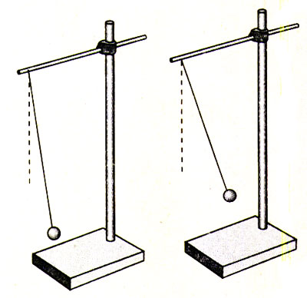
图11.4-4 单摆振动的周期与什么因素有关？
1．两摆的振幅不同（都在小偏角下）
2．两摆的质量不同
3．两摆的摆长不同
比较三种情况下两摆的周期，可以得出什么结论？

实验表明：单摆振动的周期与摆球质量无关，在振幅较小时与振幅无关，但与摆长有关，摆长越长，周期也越长。
单摆周期与摆长之间有什么定量的关系？

实验
探究单摆周期与摆长的关系
如图11.4-5，细线的上端固定在铁架台上，下端系一个小钢球，于是做成了一个单摆。测量摆长和摆的周期，得到一组数据；改变摆长，再得到几组数据。从中可以找出周期与摆长的关系。
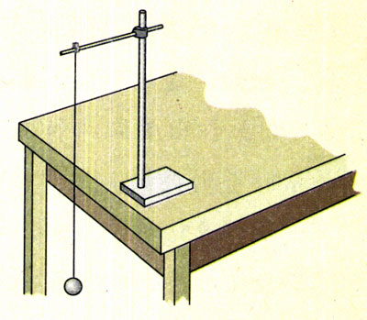
图11.4-5 测量不同摆长的单摆的周期
实验过程中要注意以下几点。
1．摆的振幅不要太大
前面的分析中利用了一些近似条件，这些近似只有当摆的振幅不大时才能成立，否则摆的振动不是简谐运动，周期与摆长的关系将会十分复杂。
2．摆线和摆球的选择
摆线要尽量选择细些的、伸缩性小些的，并且要尽可能长一些。摆球要尽量选择质量大些的、体积小些的。
为什么这样做？
3．细线上端的悬挂方式
图11.4-6甲、乙两图画出了细线上端的两种不同的悬挂方式。哪种较好？为什么？
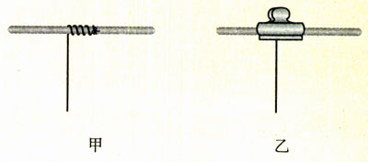
图11.4-6 细线上端的两种悬挂方式
4．摆长的测量
可以用刻度尺测量细线的长度，用游标卡尺测量小球的直径，算出它的半径，两者之和作为摆长的测量值。
5．周期测量的要点
按下停表开始计时，再按下停表计时终止。为了测量周期，摆球到达哪个位置的时刻作为计时开始与停止的时刻比较好？图11.4-7给出了两个选择。你选择哪个？说出道理。
图11.4-7 哪个位置作为计时的开始与终止更好些？
乙 小球经过平衡位置时
甲 小球到达最高点时
可以测量单摆做一次全振动的时间作为它的周期的测量值；也可以测量单摆做多次全振动（例如几十次）的时间，然后通过计算求出它的周期的测量值。哪个方法比较好？为什么？
选择摆线长度和测量摆的周期时，都要考虑到测量的绝对误差和相对误差，建议复习《必修l》后面“学生实验”中的相关知识。
6．数据分析
先通过数据分析，对周期T与摆长l的定量关系做出猜测，例如可能是T∝l、T∝l²，或者T∝$\sqrt{l}$、T∝$\sqrt[3]{l}$……然后按照猜测来确定纵坐标轴和横坐标轴。例如，通过估算我们认为可能是T∝l²，那么可以用纵坐标表示T，横坐标表示l²，作出图象。如果这样作出的图象确实是一条直线，说明的确有T∝l²的关系，否则再做其他尝试。
设计表格时要注意，表中一定要有原始记录。例如，摆长是由细线长度与小球半径相加得到的，表中不能只出现摆长，一定要有细线长度和球的直径的测量值的记载。
建议在计算机上用数表软件处理数据，这样节省时间，效果又好。

荷兰物理学家惠更斯曾经详尽地研究过单摆的振动，发现单摆做简谐运动的周期T与摆长l的二次方根成正比，与重力加速度g的二次方根成反比，而与振幅、摆球质量无关。惠更斯确定了计算单摆周期的公式
T＝2π$\sqrt{\frac{l}{g}}$
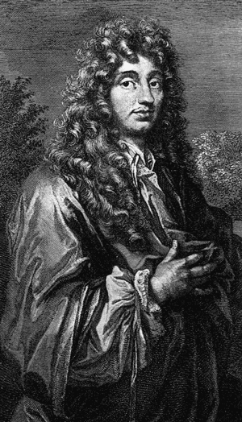
惠更斯（Christiaan Huygens，1629～1695），荷兰物理学家、天文学家、数学家。

用单摆测定重力加速度
由单摆周期公式可得g＝$\frac{4π2l}{T2}$，如果测出单摆的摆长l、周期T，就可以求出当地的重力加速度。
我们在图11.4-5的实验中已经获得了摆长和周期的实验数据，可以从中选择几组，分别计算重力加速度，然后取平均值。
除了计算平均值外，还可以分别以l和T²为纵坐标和横坐标，作出函数l＝$\frac{g}{4π2}$T²的图象，它应该是一条直线。根据这条直线的倾斜程度求出$\frac{g}{4π2}$，进而求出重力加速度g。

问题与练习
1．一个理想的单摆，已知其周期为T。如果由于某种原因（如转移到其他星球）自由落体加速度变为原来的$\frac{1}{2}$，振幅变为原来的$\frac{1}{3}$，摆长变为原来的$\frac{1}{4}$，摆球质量变为原来的$\frac{1}{5}$，它的周期变为多少？
2．周期是2s的单摆叫做秒摆，秒摆的摆长是多少？把一个地球上的秒摆拿到月球上去，已知月球上的自由落体加速度为1.6m/s²，它在月球上做50次全振动要用多少时间？
3．图11.4-8是两个单摆的振动图象。
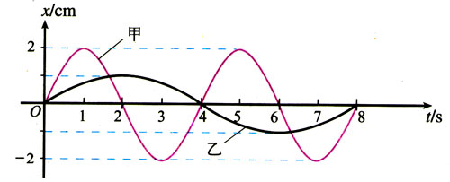
图11.4-8 两个单摆的振动图象
（1）甲、乙两个摆的摆长之比是多少？
（2）以向右的方向作为摆球偏离平衡位置的位移的正方向，从t-0起，乙第一次到达右方最大位移时，甲振动到了什么位置？向什么方向运动？
4．一条细线下面挂一个小球，让它自由摆动，作出它的振动图象如图11.4-9。问：
（1）你能根据图中的数据算出它的摆长吗？
（2）你能根据图中的数据估算它摆动的最大偏角吗？
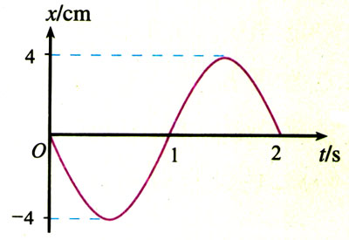
图11.4-9 一个单摆的振动图象

利用高等数学研究单摆的运动就会看到，该式是个近似公式，由它算出的周期与精确值之间的差别随着偏角的增加而增加。当偏角为5°时两者相差0.01%，7°时相差0.1%，15°时相差0.5%，23°时相差1%。

